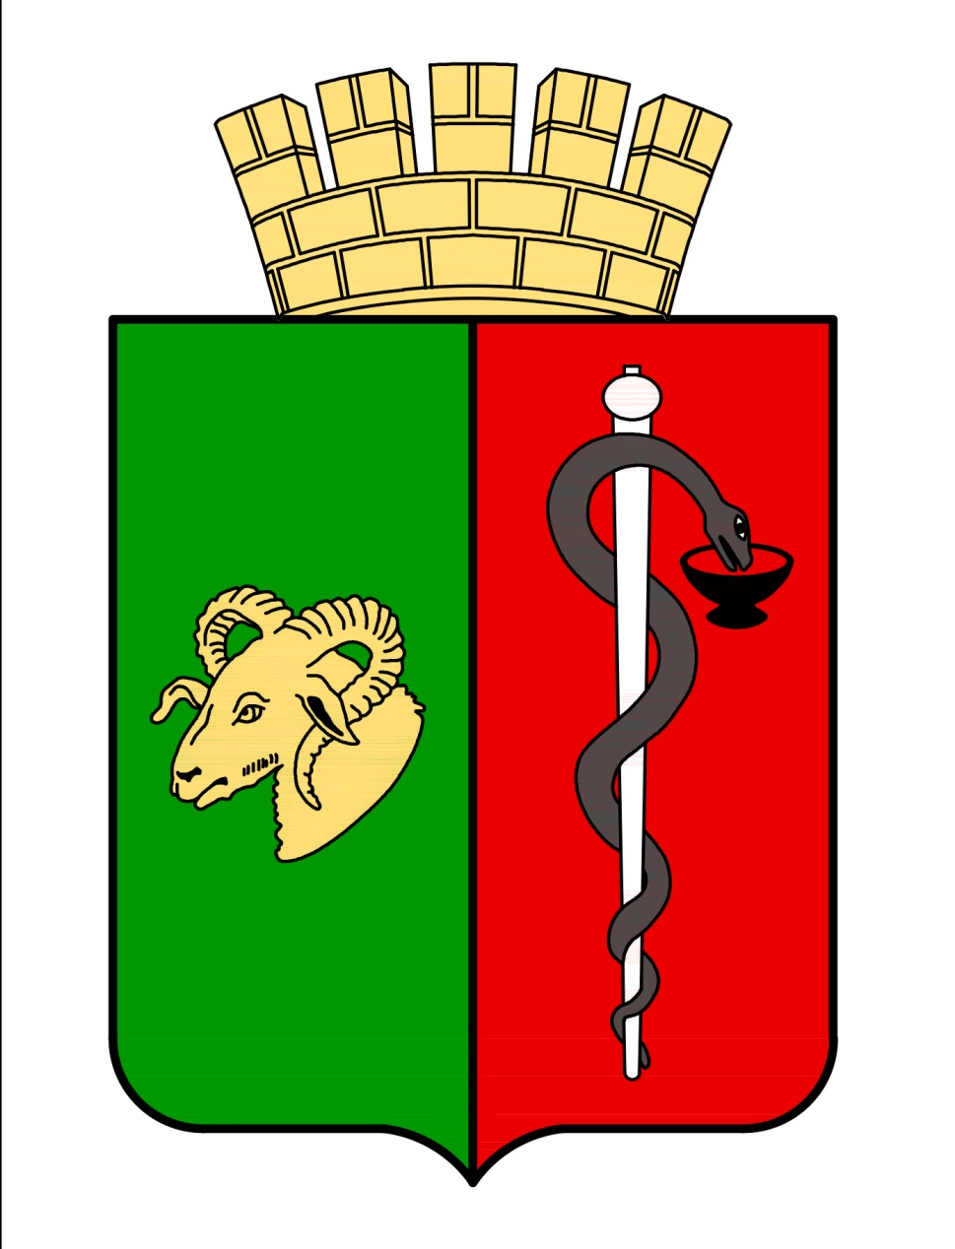


ЕВПАТОРИЙСКИЙ ГОРОДСКОЙ СОВЕТ
РЕСПУБЛИКИ КРЫМ
Р Е Ш Е Н И Е
I созыв
Сессия №84
25.12.2018 г. Евпатория №1-84/1

Об отчете Главы муниципального образования - председателя Евпаторийского городского совета о результатах деятельности в 2018 году

В соответствии с частью 11.1 статьи 35 и частью 5.1 статьи 36 Федерального закона от 06.10.2003 года № 131-ФЗ «Об общих принципах организации местного самоуправления в Российской Федерации», частью 4 статьи 27 Закона Республики Крым от 08.08.2014 № 54-ЗРК «Об основах местного самоуправления в Республике Крым», Уставом муниципального образования городской округ Евпатория Республики Крым, заслушав отчет Главы муниципального образования - председателя Евпаторийского городского совета Харитоненко О.В. о результатах деятельности в 2018 году,

- городской совет РЕШИЛ:

- Отчет Главы муниципального образования - председателя Евпаторийского городского совета Харитоненко О.В. о результатах деятельности в 2018 году принять к сведению (прилагается).
- Признать деятельность Главы муниципального образования - председателя Евпаторийского городского совета Харитоненко О.В. в 2018 году удовлетворительной.
- Отметить личный вклад Главы муниципального образования - председателя Евпаторийского городского совета (Главы города Евпатории) Харитоненко О.В.:
- в популяризацию и расширение межмуниципального сотрудничества с целью продвижения на территории всех регионов Российской Федерации Евпатории как города - курорта и Всероссийской детской здравницы;
- в достижение высоких результатов выполнения мероприятий в рамках проекта «Комфортная городская среда» по комплексному благоустройству территорий городского округа;
- в решение вопросов социальной направленности, в том числе по сокращению очередности в детские дошкольные учреждения путем активной реализации проектов реконструкции и строительства детских дошкольных и общеобразовательных учреждений;
- в работу, направленную на возрождение волонтерства и кадетского движения, патриотическое воспитание будущего поколения, в том числе в создание на базе МБОУ «Средняя школа № 16» двух кадетских классов для детей в возрасте 7 - 8 лет (самых юных кадетов Российской Федерации) и 11-12 лет;
- в организацию взаимодействия, направленного на решение актуальных вопросов местного значения, с государственными органами и общественностью.
- Главе муниципального образования - председателю Евпаторийского городского совета Харитоненко О.В. в ходе осуществления своей деятельности в 2019 году сохранить активную гражданскую позицию по защите и представлению интересов жителей муниципального образования городской округ Евпатория Республики Крым в рамках своих полномочий.
5. Настоящее решение вступает в силу со дня принятия и подлежит обнародованию на официальном сайте Правительства Республики Крым – http://rk.gov.ru в разделе: муниципальные образования, подраздел – Евпатория, а также на официальном сайте муниципального образования городской округ Евпатория Республики Крым – http://admin.my-evp.ru в разделе Документы, подраздел – Документы городского совета в информационно-телекоммуникационной сети общего пользования, а также публикации в газете «Евпаторийская здравница».
6. Контроль за исполнением настоящего решения возложить на комитет по вопросам нормотворческой деятельности, регламента, депутатской этики, связям с общественностью, взаимодействию с правоохранительными органами, информационной политике, межнациональным отношениям, местному самоуправлению, противодействия коррупции.

Заместитель председателя
Евпаторийского городского совета С.А. Кутнев

